**Tajuk : Ramai Tidak Tahu Tahu Format Menulis Cover Letter Dengan Betul**

Ramai tidak tahu bagaimana cara menulis cover letter dengan baik, kadang kala menulis cover letter seperti memohon simpati pihak syarikat, menyatakan perkara di luar skop kerja, tidak menunjukkan potensi diri anda dan banyak lagi kesalahan kecil yang lain.

Cover letter adalah salah satu surat yang amat penting yang dihantar bersama-sama dengan resume anda apabila memohon di satu-satu syarikat yang dilamar.

Cover letter selalunya boleh dibuat dalam Bahasa Melayu ataupun Bahasa Inggeris, ia bergantung kepada syarikat yang anda lamar. Jika anda memohon kepada sesebuah syarikat yang bertaraf antarabangsa, mestila cover letter berkenaan di dalam Bahasa Inggeris.

**Mari mengenali apa itu Cover Letter :**

Cover letter dalam bahasa mudahnya dipanggil sebagai surat perkenalan. Selalunya ia akan dihantar bersama-sama dengan resume. Ramai yang mengatakan sukar untuk membuat cover letter kerana tidak pandai mengarang.   
  
Tapi itu tidak bermakna anda tidak boleh lakukan satu cover letter yang baik. Yang penting anda kena berlatih untuk terus menerus menulis untuk hasilkan 'cover letter' yang power melalui guideline yang saya tunjukan ni.

Ini merupkan contoh format yang boleh anda ikuti :

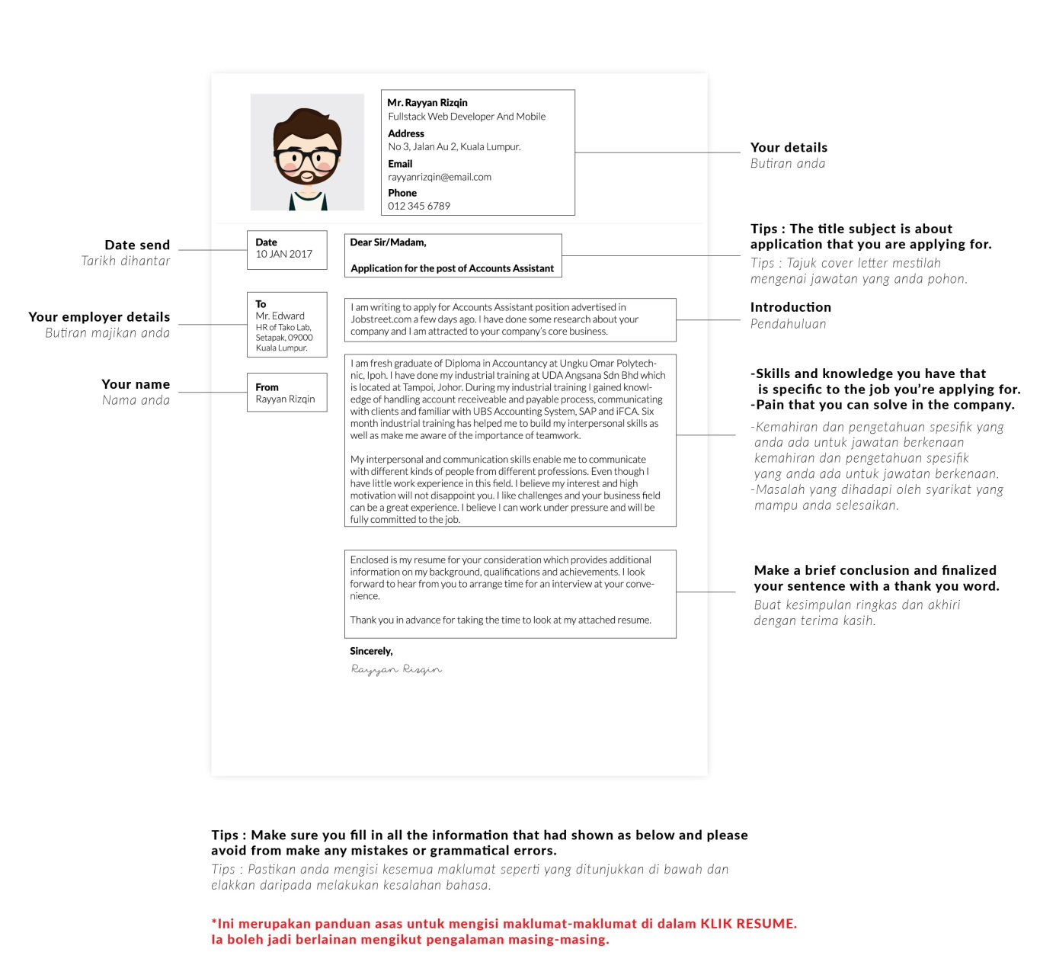

Ini secara asasnya sahaja membuat cover letter, Anda nak tahu seni menulis “Pain Letter”? Pain letter ini merupakans satu seni menulis apabila pihak HR ataupun Majikan anda membacanya, ia terus ingin mengambil anda untuk datang ke sesi interview! Klik link dibawah :

